 | 锦里艺术景观墙及标识标牌制作明细表
序号 | 制作项目名称 | 参考样图 | 规格大小 | 材质 | 工艺要求 | 数量 | 单价（元） | 金额（元） | 备注
1 | 墙体艺术字 | 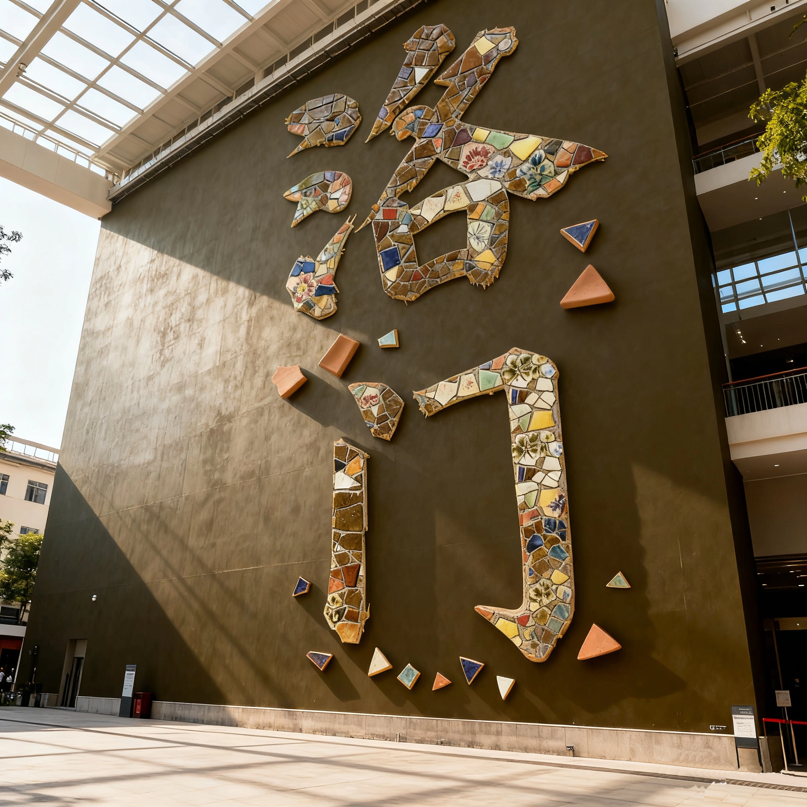 | 宽1.0米X高1.5米 | 不锈钢、唐三彩 | 高度还原手写书法字，3mm不锈钢托底，面板为唐三彩碎片，部分唐三彩保留完整，背部长螺丝杆固定在墙上，整体悬空墙面7cm，字体背面用防水暖光灯带发光，固定牢靠美观。 | 5
2 | 楞边直角字 | 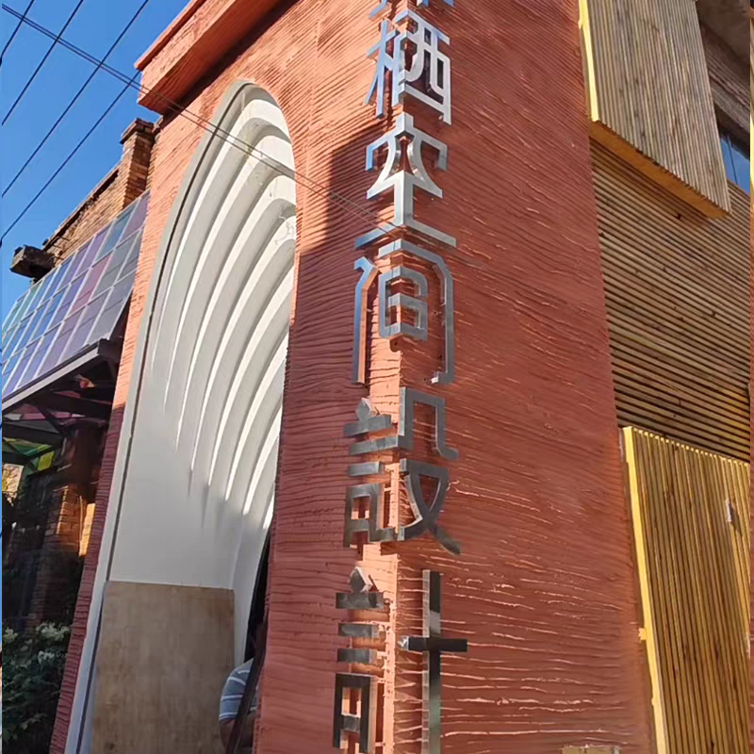 | 30cmX30cm | 不锈钢、唐三彩 | 高度还原手写书法字，3mm不锈钢托底，需折叠90度，面板为唐三彩碎片，背部长螺丝杆固定在墙上，整体悬空墙面3cm，字体背面用防水暖光灯带发光，固定牢靠美观。 | 3
3 | 指示牌 | 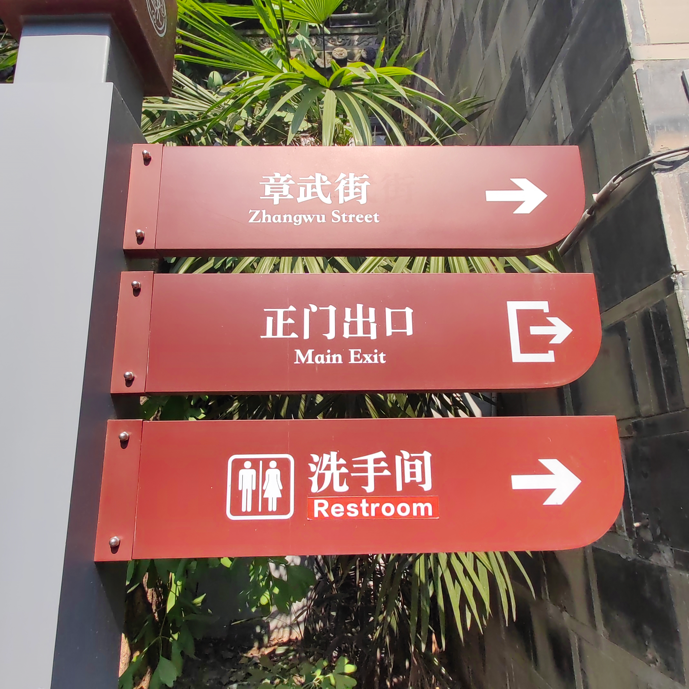 | 60cmX15cm，  厚度2.6cm | 不锈钢 | 不锈钢厚度不低于1mm，表面烤漆，中英双语，附箭头，漆印清晰，其中一角倒圆。 | 20
4 | 警示牌 | 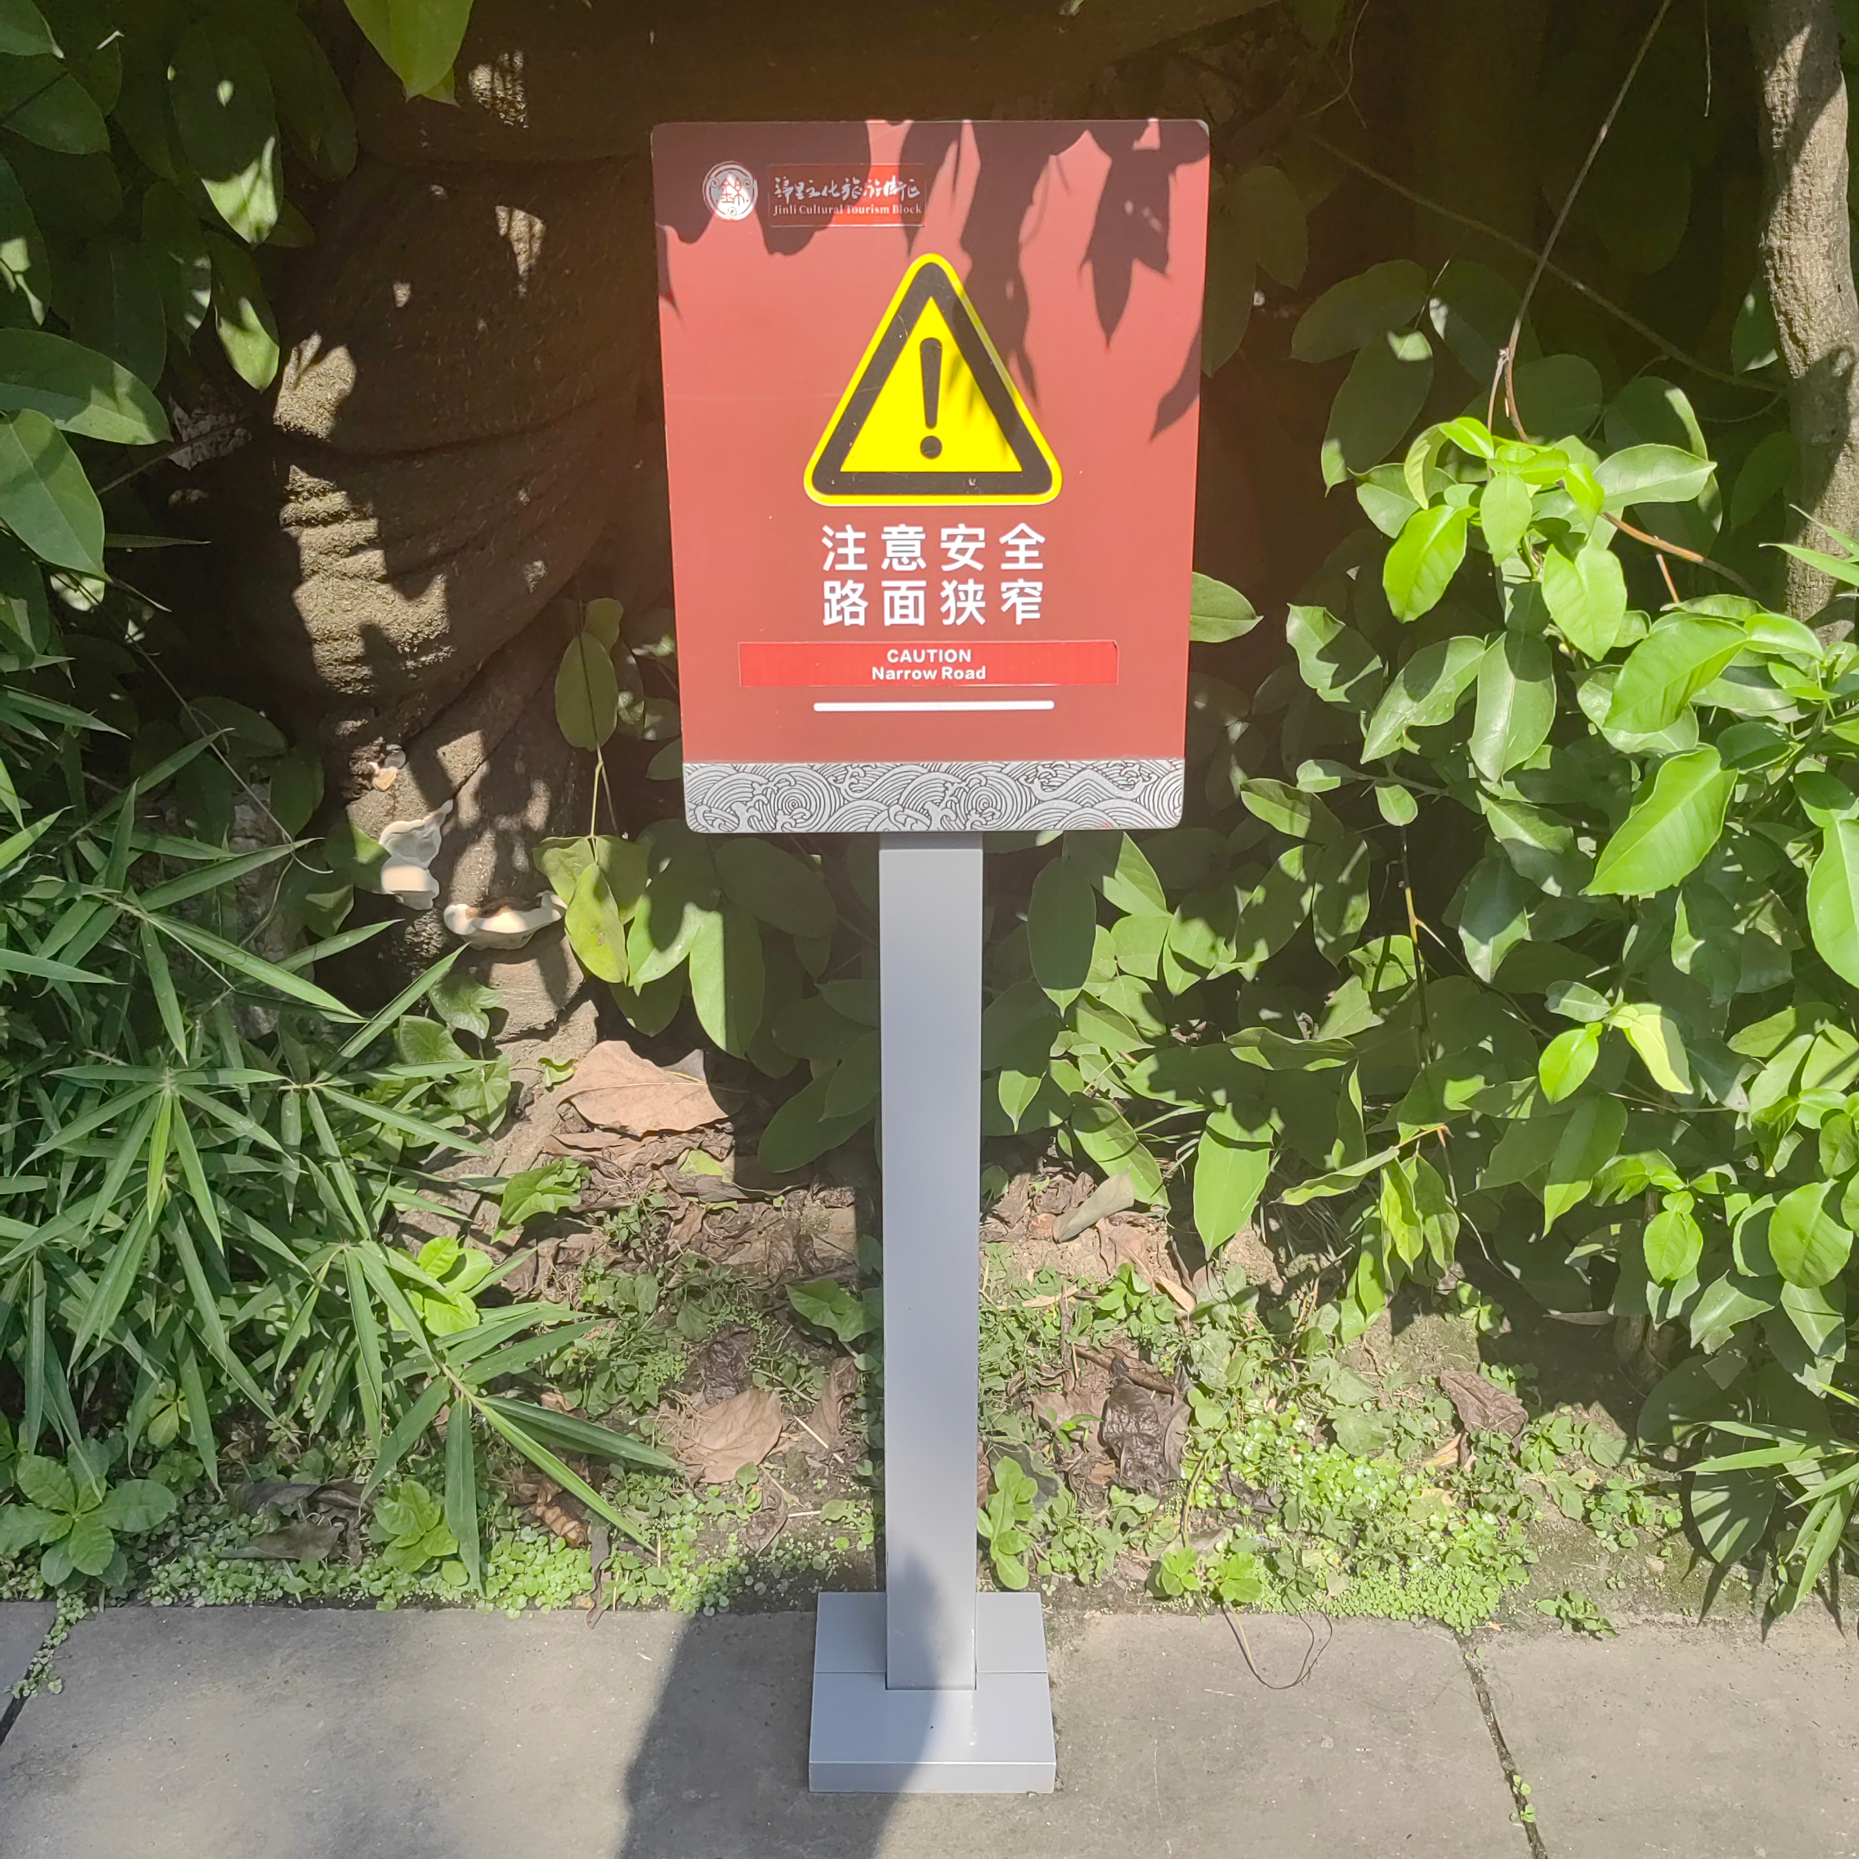 | 37cmX28cm，  厚度2cm，总体高度102cm， | 不锈钢 | 不锈钢厚度不低于1mm，表面烤漆，中英双语，英文准确无误，漆印清晰。不锈钢底座宽度16cm，支杆宽度6cm，厚度3cm，高度62cm。 | 33
5 | 提示牌 | 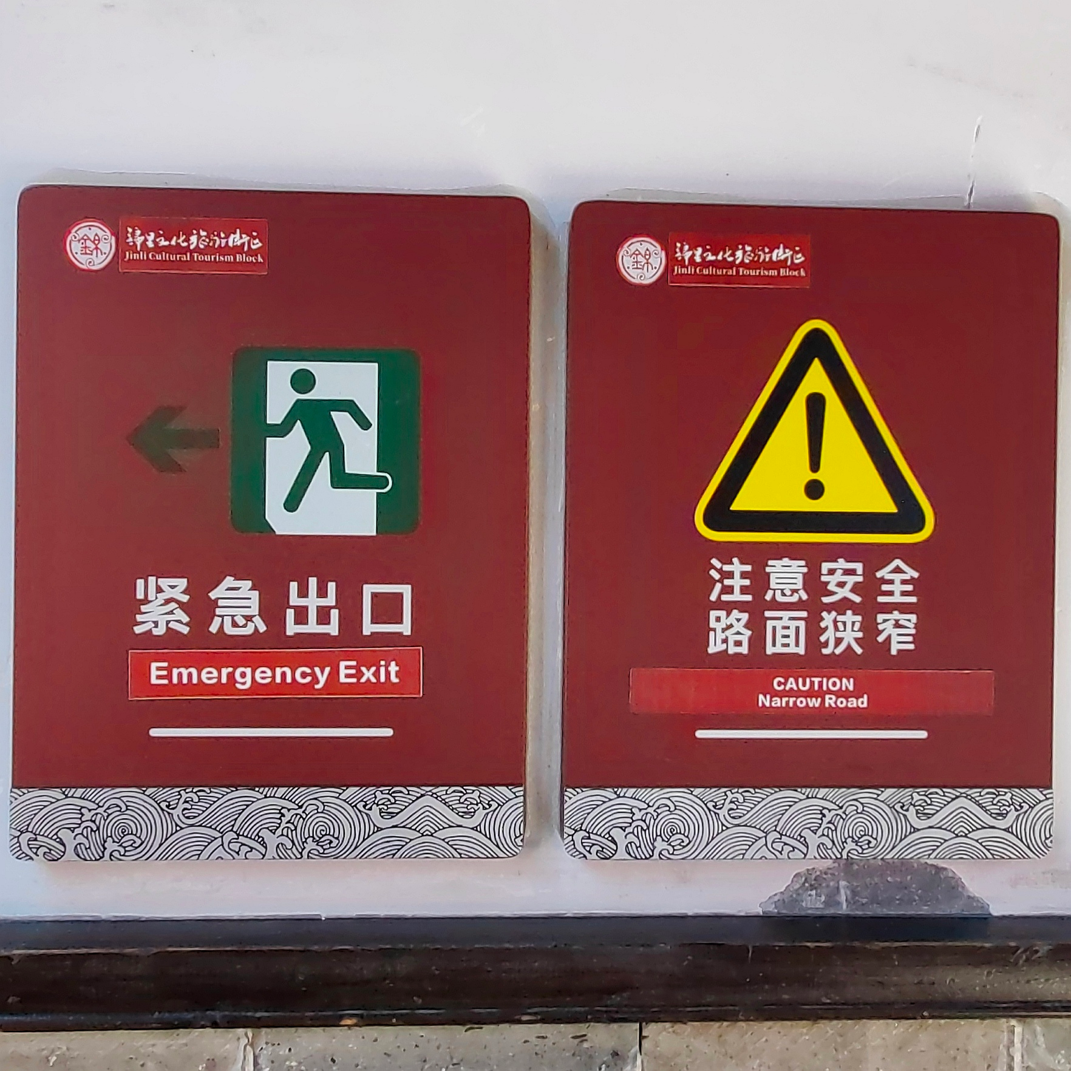 | 高37cmX宽28cm，  厚度2cm | 不锈钢 | 不锈钢厚度不低于2mm，表面烤漆，中英双语，英文准确无误，附箭头，漆印清晰，加水波纹装饰。 | 15
6 | 游客须知 | 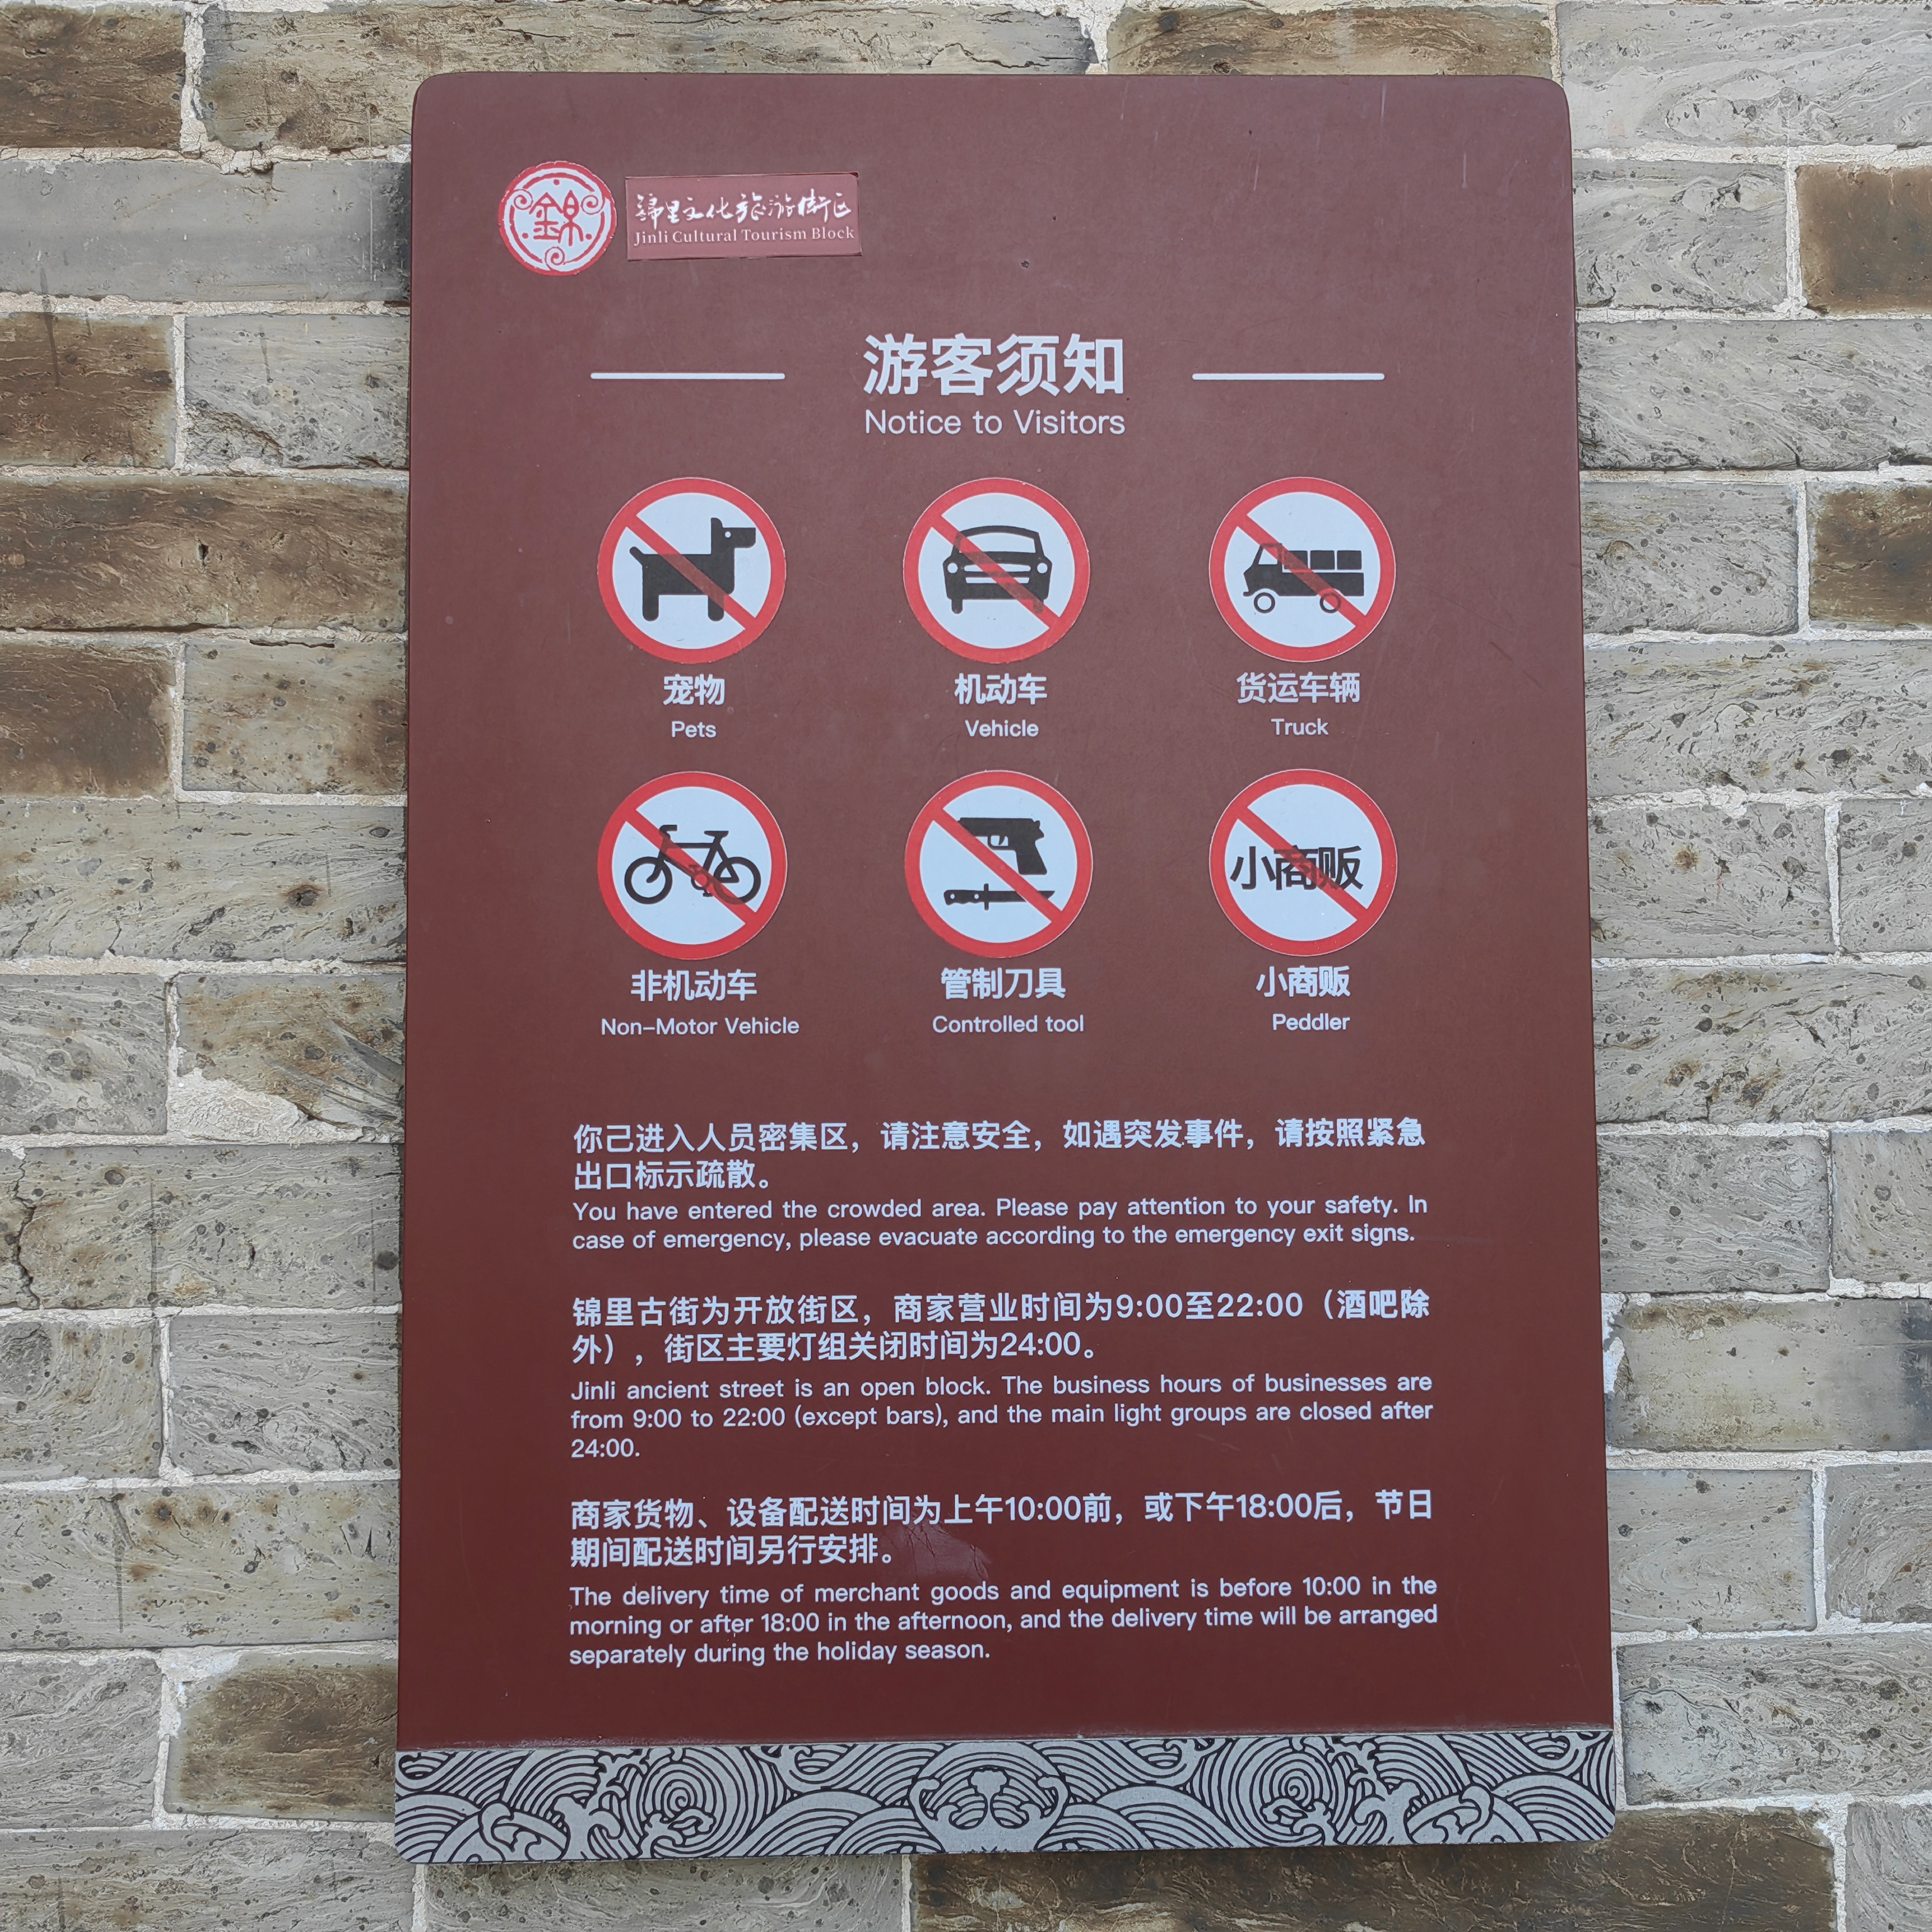  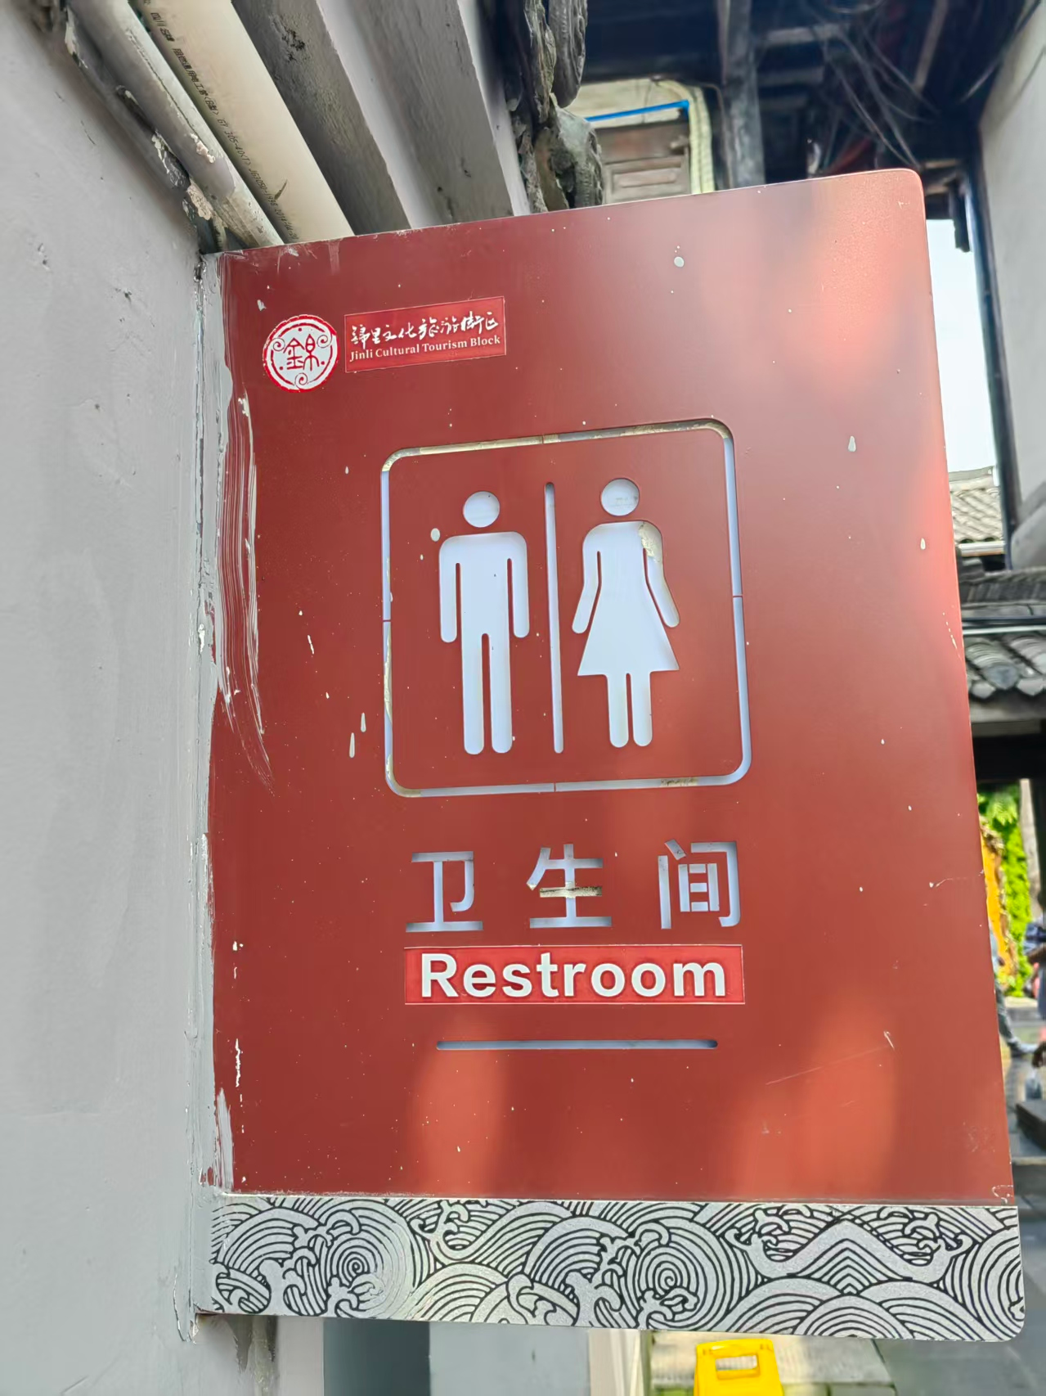 | 高60cmX宽40cm，  厚度2cm | 不锈钢 | 不锈钢厚度不低于2mm，表面烤漆，中英双语，英文准确无误，漆印清晰，加水波纹装饰。 | 2
7 | 厕所牌 |  | 高50cmX宽35cm，  X厚度7cm | 不锈钢 | 不锈钢厚度不低于1mm，表面烤漆，中英双语，英文准确无误，镂空雕刻，内部发光，漆印清晰，加水波纹装饰。 | 3

